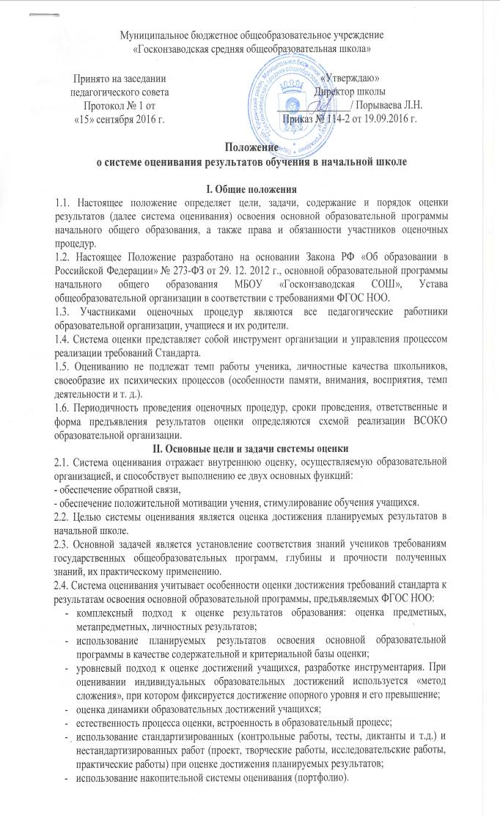
2.5. Оценивание предметных и метапредметных образовательных результатов является персонифицированным, оценка личностных результатов – неперсонифицированной.
III. Содержание оценки
3.1. Оцениваются образовательные результаты, установленные ФГОС: личностные, метапредметные, предметные.
3.2. Содержание оценки личностных результатов строится вокруг оценки сформированности:
- внутренней позиции школьника,
- основ гражданской идентичности,
- самооценки,
- мотивации учебной деятельности,
- знания моральных норм.
3.3. Содержанием оценки метапредметных результатов является совокупность способов действий, которая обеспечивает способность обучающихся к самостоятельному усвоению новых знаний и умений, включая организацию этого процесса, т.е. умение учиться.
3.4. Содержанием оценки предметных результатов является система предметных знаний и система предметных действий.
IV. Виды оценивания
4.1. В начальной школе используется три вида оценивания: стартовая диагностика, текущее оценивание, итоговое оценивание.
4.2. Стартовая диагностика проводится:
- в 1 классе в начале учебного года для выявления исходного уровня обученности детей, определения «зоны ближайшего развития», уровня развития и сформированности УУД учащихся;
- во 2-4 классах в начале учебного года на основании Положения о проведении промежуточной аттестации учащихся и осуществлении текущего контроля их успеваемости для определения уровня остаточных знаний, организации коррекционной работы в зоне «актуального развития».
4.3. Текущее оценивание проводится учителем в течение учебного года после изучения учебных тем, разделов.
Включает в себя:
- процесс самооценивания учащимися своих достижений, осуществляемый постоянно и систематически;
- процесс оценки учителем результатов, полученных в ходе наблюдений за деятельностью учащихся, урочной и внеурочной деятельности, выполнения стандартизированных проверочных, контрольных, диагностических работ на протяжении всего периода обучения.
4.4. Рубежное оценивание проводится по завершении обучения в конце учебного года в 2-3 классах для определения уровня знаний и умений, уровня развития и сформированности УУД учащихся.
4.5. Итоговое оценивание осуществляется по завершении обучения на уровне начального общего образования в 4 классе. Формируется на основе накопленной оценки, полученной на основе оценки портфолио учащегося, оценок за выполнение, как минимум, трех итоговых работ (по русскому языку, математике, комплексную работу на межпредметной основе).
V. Особенности оценивания
5.1. При оценивании образовательных результатов младших школьников используются: безотметочное оценивание в 1 классе, отметочная система оценивания с использованием 5-бальной шкалы, уровневое оценивание, накопительная система оценки;
5.2. Особенности безотметочного оценивания:
- безотметочное оценивание является первым этапом формирования контрольно-оценочной самостоятельности школьников.
- Безотметочная система оценивания строится на основе следующих принципов:
приоритет самооценки;
критериальность;
личностная направленность;
систематичность оценивания;
естественность процесса контроля и оценки.
5.3. Отметочная система оценивания с использованием 5-бальной шкалы начинает применяться со 2-го класса (в соответствии с Уставом образовательной организации).
Отметки, выставляемые по 5-бальной шкале, имеют новый смысл и наполнение (согласно уровневому подходу к построению измерителей и представлению результатов):
«5», «4» («отлично», «хорошо») – оценки, свидетельствующие об усвоении опорной системы знаний на уровне осознанного, произвольного овладения учебными действиями, а также о кругозоре, широте интересов – это повышенный уровень;
«3» («удовлетворительно») - оценка, свидетельствующая об усвоении опорной системы знаний и правильном выполнении учебных действий в рамках заданных задач, построенных на опорном учебном материале, т.е. о безусловном успехе учащегося – это базовый уровень;
«2» («неудовлетворительно») – оценка, свидетельствующая о том, что ученик не овладел опорной системой знаний и учебными действиями – это уровень ниже базового.
За каждую учебную задачу или группу заданий (задач), показывающую овладение конкретным действием (умением), определяется и по возможности ставится отдельная отметка.
Отметка может быть поставлена не за «общую активность», не за отдельные реплики, а только за самостоятельное решение учеником учебной задачи (выполнение задания).
5.4. «Портфолио» ученика представляет собой форму и процесс организации (коллекция, отбор и анализ) образцов и продуктов учебно-познавательной деятельности школьника, а также соответствующих информационных материалов из внешних источников (одноклассников, учителей, родителей и т.п.), предназначенных для последующего их анализа, всесторонней количественной и качественной оценки уровня обученности учащихся и дальнейшей коррекции процесса обучения.
По результатам накопленной оценки делается вывод о:
- сформированности универсальных и предметных способов действий, а также опорной системы знаний, обеспечивающих возможность продолжения образования в основной школе;
- сформированности основ умения учиться, т.е. способности к самоорганизации с целью постановки и решения учебно-познавательных и учебно-практических задач;
- индивидуальном прогрессе в основных сферах развития личности — мотивационно-смысловой, познавательной, эмоциональной, волевой и саморегуляции.
VI. Оценивание личностных результатов
6.1. Оценка личностных результатов представляет собой оценку достижения учащимися планируемых результатов в их личностном развитии, определенных ООП НОО.
6.2. Основным объектом оценивания личностных результатов служит сформированность универсальных учебных действий, определённых в разделе «Планируемые результаты» ООП НОО.
6.3. Личностные результаты выпускников на уровне начального общего образования не подлежат итоговой оценке.
6.4. Оценка этих результатов образовательной деятельности может осуществляться в ходе внешних неперсонифицированных мониторинговых исследований специалистами, не работающими в школе и обладающими необходимой компетенцией в сфере психолого-педагогической диагностики развития личности.
6.5. Результаты исследований являются основанием для принятия управленческих решений при проектировании и реализации программ развития, программ поддержки образовательного процесса, иных программ и проектов.
6.6. В ходе текущего оценивания возможна ограниченная оценка сформированности отдельных личностных результатов, полностью отвечающая этическим принципам охраны и защиты интересов ребёнка и конфиденциальности, в форме, не представляющей угрозы личности, психологической безопасности и эмоциональному статусу учащегося. Такая оценка направлена на решение задачи оптимизации личностного развития обучающихся и включает три основных компонента:
- характеристику достижений и положительных качеств учащегося;
- определение приоритетных задач и направлений личностного развития с учётом как достижений, так и психологических проблем развития ребёнка;
- систему психолого-педагогических рекомендаций.
6.7. Оценивание личностных результатов включает в себя оценку:
- сформированности внутренней позиции учащегося;
- сформированности основ гражданской идентичности;
- сформированности самооценки;
- сформированности мотивации учебной деятельности;
- сформированности морально- этических суждений.
6.8. Методом оценивания личностных результатов учащегося является оценка его личностного прогресса с помощью портфолио.
VII. Оценивание метапредметных результатов
7.1. Оценка метапредметных результатов представляет собой оценку достижения планируемых результатов освоения ООП НОО.
7.2. Объектом оценивания метапредметных результатов является сформированность у учащихся регулятивных, коммуникативных и познавательных универсальных учебных действий, определенных в разделе «Планируемые результаты» ООП НОО.
  - Оценивание метапредметных результатов проводится в ходе различных процедур таких, как:
- решение задач творческого и поискового характера,
- учебное проектирование,
- итоговые проверочные работы,
- комплексные работы на межпредметной основе,
- мониторинг сформированности основных учебных умений.
7.4. Оценивание метапредметных результатов учащихся 1 - 4 классов проводится 1 раз в конце учебного года.
7.5. Методом оценивания метапредметных результатов является оценивание с использованием материалов портфолио учащегося в соответствии с Положением о портфолио учащегося.
7.6. При оценивании метапредметных результатов используется уровневая оценка и балльная оценка.
VIII. Оценивание предметных результатов
8.1. Оценка предметных результатов представляет собой оценку достижения учащимися планируемых результатов по каждому учебному предмету.
8.2. Объектами оценивания предметных результатов служат способность учащихся решать учебно-познавательные и учебно-практические задачи.
8.3. Предметные результаты определяются в ходе текущего, промежуточного, рубежного, итогового оценивания.
8.4. При оценивании предметных результатов используется уровневая оценка и пятибалльная оценка.
8.5.Результаты заносятся в классный журнал.
IX. Требования к итоговой оценке
9.1. Итоговая оценка выпускника формируется на основе накопленной оценки по всем учебным предметам и оценок за выполнение трёх итоговых работ (по русскому языку, математике и комплексной работы на межпредметной основе).
9.2. Способом организации накопленной оценки является портфолио учащегося. Работа с портфолио учащихся организуется в соответствии с Положением о портфолио учащегося, осваивающего ООП НОО.
9.3. Для проведения итоговых контрольных работ готовятся оценочные материалы, проводится их экспертиза.
9.4. Требования к итоговым контрольным работам (количество заданий базового и повышенного уровней, критерии оценивания) определяются образовательным организацией.
9.5. Порядок организации работы по итоговому оцениванию:
9.5.1. Приказом директора утверждаются:
- оценочные материалы (оценочные материалы содержат четкие критерии по переводу балльной оценки в уровневую);
- сроки проведения и проверки итоговых контрольных работ (итоговые работы по русскому языку, математике и комплексная работа на межпредметной основе проводятся не позднее, чем за две недели до окончания учебного года);
- ответственные за проведение контрольных мероприятий;
- состав ассистентов;
- ответственные за проверку контрольных работ;
- состав экспертов и сроки проведения экспертизы портфолио учащихся;
- форма протокола итоговой контрольной работы (в протоколе фиксируется балльная и уровневая оценка за работу);
- форма сводной ведомости результатов.
9.5.2. По итогам выполнения учащимися итоговых контрольных работ ответственные за проверку оформляют справку по итогам контроля усвоения образовательной программы учащимися.
9.5.3. По итогам экспертизы портфолио учащихся эксперт оформляет сводную таблицу в соответствии с Положением о портфолио учащегося, осваивающего ООП НОО.
9.5.4. Классный руководитель на основании справок по итогам контроля усвоения образовательной программы учащимися и таблицы, оформленной по итогам экспертизы портфолио, составляет сводную таблицу итоговых оценок достигнутых результатов выпускниками начальной школы.
В сводной ведомости результатов фиксируются:
- фамилия, имя учащегося
- уровень усвоения знаний по математике;
- уровень усвоения знаний по русскому языку;
- уровень овладения метапредметными действиями;
- уровень знаний и умений на основе накопленной оценки (портфолио);
- вывод о достижении планируемых результатов освоения ООП НОО.
9.5.5. Вывод о достижении учащимся планируемых результатов делается на основании уровневой оценки за итоговые контрольные работы и накопленной оценки.
Могут быть сделаны следующие выводы:
1) Выпускник овладел опорной системой знаний и учебными действиями, необходимыми для продолжения образования на следующем уровне общего образования, и способен использовать их для решения простых учебно-познавательных и учебно-практических задач средствами данного предмета.
Такой вывод делается, если в материалах накопительной системы оценки зафиксировано достижение планируемых результатов по всем основным разделам учебной программы как минимум с оценкой «зачёт» (или «удовлетворительно»), а результаты выполнения итоговых работ свидетельствуют о правильном выполнении не менее 50% заданий базового уровня.
2) Выпускник овладел опорной системой знаний, необходимой для продолжения образования на следующем уровне общего образования, на уровне осознанного произвольного овладения учебными действиями.
Такой вывод делается, если в материалах накопительной системы оценки зафиксировано достижение планируемых результатов по всем основным разделам учебной программы, причём не менее чем по половине разделов выставлена оценка «хорошо» или «отлично», а результаты выполнения итоговых работ свидетельствуют о правильном выполнении не менее 65% заданий базового уровня и получении не менее 50% от максимального балла за выполнение заданий повышенного уровня.
3) Выпускник не овладел опорной системой знаний и учебными действиями, необходимыми для продолжения образования на следующем уровне общего образования.
Такой вывод делается, если в материалах накопительной системы оценки не зафиксировано достижение планируемых результатов по всем основным разделам учебной программы, а результаты выполнения итоговых работ свидетельствуют о правильном выполнении менее 50% заданий базового уровня.
9.5.6. Решение об успешном освоении учащимися ООП НОО и переводе на следующий уровень общего образования принимается педагогическим советом образовательной организации на основании сделанных выводов о достижении планируемых результатов освоения ООП НОО.
9.5.7. В случае, если полученные учащимся итоговые оценки не позволяют сделать однозначного вывода о достижении планируемых результатов, решение о переводе на следующий уровень общего образования принимается педагогическим советом с учётом динамики образовательных достижений выпускника и информации об условиях и особенностях его обучения.
X. Виды документации
10.1. Для фиксирования полученных оценок организуется работа с соответствующими документами:
- Рабочая программа по учебному предмету, в которой отражены виды и формы работ, направленных на оценку качества образования.
- Классный журнал, в котором фиксируется прохождение материала по предметам соответственно программе, виды деятельности, выполняемые учащимися. В 1 классе отметки в журнал не выставляются.
- Аналитические справки по итогам проведения оценочных процедур.
- Сводная ведомость результатов составляется для фиксации выводов, сделанных в ходе итогового оценивания.
10.2. Администрация:
- имеет набор инструментария для проведения внутришкольного административного контроля;
- имеет банк данных результатов оценочных процедур, которые классифицирует по классам, по отдельным учащимся с целью определения динамики в образовании учащихся от первого к четвёртому классу.
Лист ознакомления с Положением
о системе оценивания результатов обучения в начальной школе

№ | ФИО педагога | Дата ознакомления | Подпись
 | Аликина М.В.
 | Аллаярова К. Э.
 | Галиева Л. Р.
 | Ехлакова Э.И.
 | Ижболдина О. А.
 | Карамов Р. М.
 | Клестова Н. В.
 | Лялин М. Ю.
 | Лялина М. А.
 | Плеханова А. В.
 | Порываева Л. Н.
 | Решетова Л.М.
 | Файзиева Т. В.
 | Фарахетдинова Л. И.
 | Чепкасова Н. Ю.
 | Чунтонова М. И.
 | Чухланцева Н. Н.

